Brevet de technicien supérieur

Conception et réalisation de
systèmes automatiques

SESSION 2017

SUJET

ÉPREUVE E5 – CONCEPTION DÉTAILLÉE
SOUS-ÉPREUVE E51
CONCEPTION DÉTAILLéE D’UNE CHAÎNE FONCTIONNELLE

Durée : 4 h 00

Coefficient : 3

Matériel autorisé :

- toutes les calculatrices de poche y compris les calculatrices programmables, alphanumériques ou à écran graphique à condition que leur fonctionnement soit autonome et qu’il ne soit pas fait usage d’imprimante (circulaire n°99-186, 16/11/1999) ;
- aucun document n’est autorisé.

Dès que le sujet est remis, s’assurer qu’il est complet.
Le sujet se compose de 19 pages, numérotées de 1 à 19.

Présentation générale (feuilles blanches) pages 2 à 4

Travail demandé (feuilles jaunes) pages 5 à 10

Documents ressources (feuilles vertes) pages 11 à 16

Documents réponses (feuilles bleues) pages 17 à 19

Empileur de plateaux de matelas
Présentation générale

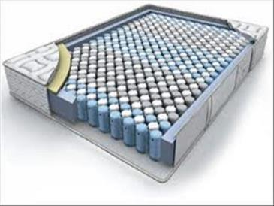
La société COPIREL est un fabricant français de matelas depuis 70 ans.
Plateau inférieur
Plateau supérieur
Un matelas est constitué d’une âme formant la structure interne faite de mousse ou de ressorts qui assure le soutien. Cette âme est habillée de plateaux constitués de différentes couches de garnissage en tissus, ouate et mousses assurant le confort. La nature des différentes couches permet d’obtenir une face été ou une face hiver. Ces couches qui sont l’aspect visible du matelas, peuvent atteindre 50 mm d’épaisseur et sont piquées entre elles selon des motifs variés.
Actuellement en sortie de piqueuse, après un contrôle visuel, les plateaux sont empilés manuellement sur une palette par un seul opérateur. Une analyse des risques de ce poste a fait apparaître le besoin de prévenir des risques de TMS (troubles musculo-squelettiques) et des risques dus à l’instabilité de la pile du fait des dimensions du plateau manipulé, de la hauteur de la pile et de la cadence de production.

Le besoin

« Finalité »
Empiler de façon sûre les plateaux
« Problème »
L’empilement des plateaux engendre des risques dus à la chute d’objet et des risques de TMS
Empileur de plateaux de matelas
« Mission »
Empiler automatiquement les plateaux sur une palette

L’étude et son contexte
L’étude portera sur l’automatisation du poste d’empilage des plateaux sur une palette tout en respectant entre autres les exigences énoncées ci-après.

Exigences géométriques d’empilage des matelas
Tolérance de centrage de la pile sur la palette
30mm Maxi
30mm Maxi
Positionnement de la pile sur la palette
- Centrage de la pile sur la palette. Ce défaut ne doit pas excéder 30 mm.

Positionnement des plateaux en pile
- Rectitude verticale des faces de la pile. Ce défaut ne doit pas excéder 30 mm.

Performances et contraintes

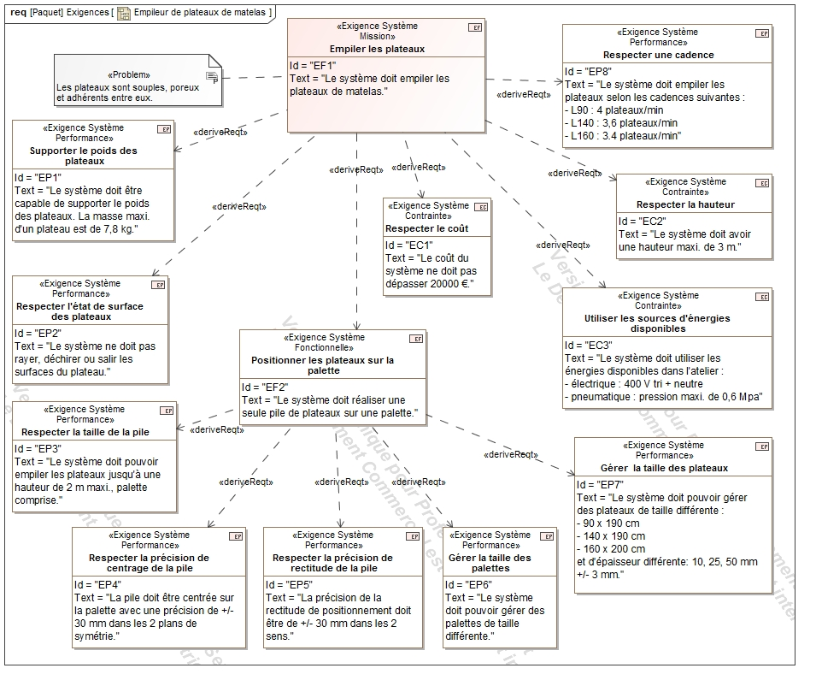

Partie 1

Le bureau d’étude a retenu, lors de l’étude préliminaire, l’organisation suivante :

- Un convoyeur à bandes à deux sections assure le transfert du plateau entre la sortie de la table et le haut de la pile. L’une s’incline en fonction de la hauteur de la pile, l’autre reste horizontale ;
- Un dispositif de préhension saisit le plateau en sortie du convoyeur à bandes en plusieurs points ;
- Un axe horizontal X déplace le préhenseur assurant ainsi le transfert du plateau au-dessus de la pile ;
- Un axe vertical Z assure simultanément le positionnement en hauteur par rapport au sommet de la pile de l’axe X équipé du préhenseur et l’inclinaison appropriée de la section inclinable du convoyeur.
Cette organisation est modélisée en 3D dans les 2 vues ci-dessous.

M
Choix d’un détecteur de l'axe vertical Z

Objectif : En fonction des contraintes technologiques, choisir un détecteur adapté.

L'axe vertical est constitué d’un bras horizontal qui glisse, guidé par des patins, le long de deux montants verticaux. Pour réaliser les mouvements de montée ou descente, un motoréducteur entraine en rotation un double dispositif pignon/chaîne selon le schéma cinématique ci-contre et la vue détaillée ci-dessous.
Durant l'empilage, après la dépose d’un plateau, pour ramener le préhenseur en position de saisie sans risquer d’accrocher le haut de la pile, l'axe Z doit monter d’un pas.
Détails de l'axe vertical Z

Les plateaux d’en dessous ayant tendance à s’écraser au fur et à mesure que la pile s’élève, il n’est pas possible de connaître par avance la hauteur réelle de celle-ci.

Un détecteur Zp embarqué sur le chariot de l’axe Z permet de créer lors de la montée d’un pas, l’évènement « Arrêt en position de préhension », le préhenseur se situant alors à une distance du sommet de la pile au moins égale à l’épaisseur maximale d’un plateau.

Le cycle des mouvements de l'axe vertical Z est illustré ci-contre.
Le détecteur Zb informe que l'axe vertical est en position basse, ce qui correspond à la situation « Arrêt en position basse », pas de plateau sur la palette.
Le détecteur Zh informe que l'axe vertical est en position haute. Cet événement apparait lors de la montée d’un pas et correspond à la situation « Arrêt en position haute », fin du cycle d’empilage de plateaux.
Ces 2 détecteurs sont fixés sur les montants verticaux guidant l’axe Z.

Question 1 (sur document réponses 1)
- Proposer et justifier en complétant le tableau, la compatibilité avec l’utilisation prévue en Zp pour chaque type de détecteur.
Question 2 (sur feuille de copie)
- A partir du grafcet partiel présenté sur le document ressources 2, tracer le grafcet de commande des mouvements de l’axe vertical Z en production normale.

Partie 2

Dimensionnement du motoréducteur de l’axe Z

Objectif : En fonction des contraintes technologiques, choisir un motoréducteur adapté.

L’entrainement de l’axe Z est réalisé à l’aide d’un motoréducteur qui assure simultanément le positionnement en hauteur par rapport au sommet de la pile de l’axe X équipé du préhenseur et l’inclinaison appropriée du convoyeur à bandes.
Pour réaliser les mouvements de montée ou descente, un double dispositif pignon/chaîne est utilisé. La vitesse de montée est notée VM et celle de descente VD.

Étude des vitesses en phase de montée
La montée s’effectue par pas successifs correspondants à l’épaisseur maxi de plateaux. Durant cette phase, comme décrit par le schéma ci-dessous, le diagramme des vitesses est du type triangulaire et les durées d’accélération et de décélération sont identiques.
0
(m/s)
VM _{Max}
0,6
(s)
Question 3 (sur feuille de copie)
- Compte tenu de la durée de 0,6 s allouée à cette phase, déterminer la vitesse maxi (VM_{Max}) atteinte durant cette phase et les valeurs de l’accélération et de décélération.

Étude des vitesses en phase de descente
La course de descente après l’évacuation de la pile constituée est de 2200mm. Cette course doit être effectuée en 9 secondes. Les phases d’accélération et décélération sont négligées, le déplacement est donc effectué à vitesse constante VD
Question 4 (sur feuille de copie)
- Déterminer la vitesse VD.

Détermination de la vitesse de sortie du motoréducteur
Quelles que soit les valeurs trouvées précédemment, la vitesse de translation maximale de l’axe Z retenue pour les calculs suivants est de 0,24 m/s.
La transformation du mouvement de rotation du motoréducteur en un mouvement de translation de l’axe Z est obtenue grâce à un double dispositif pignon/chaîne.
Question 5 (sur feuille de copie)
- Le diamètre primitif du pignon étant de 117 mm, déterminer la vitesse de rotation nécessaire pour atteindre la vitesse de translation maximale de 0,24 m/s.

Dimensionnement des organes de transmission

Objectif : En fonction des contraintes technologiques, dimensionner un dispositif pignon/chaîne.

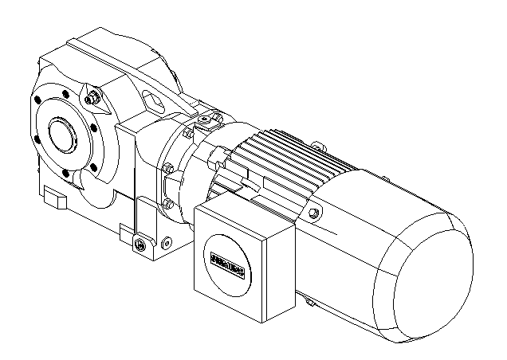
Le motoréducteur choisi qui assure simultanément le positionnement en hauteur par rapport au sommet de la pile de l’axe X équipé du préhenseur et l’inclinaison appropriée du convoyeur à bandes est du type renvoi d’angle.
Motoréducteur SIEMENS
KAD79-LE100LE4E

Le descriptif du motoréducteur Siemens SIZER donne les caractéristiques suivantes :

Type du réducteur : Réducteur à couple conique
Taille de réducteur : 79
Réducteur : KAD79
Arbre de sortie : Arbre creux (H40)
Raccordement : Clavette
Réduction: 36,26
Vitesse de sortie : 40 tr/min
Couple de sortie : 770 N.m

Dimensionnement de la chaîne de transmission
En cas de blocage de l'axe Z, les chaînes doivent supporter l’effort de traction généré par le motoréducteur.

Question 6 (sur feuille de copie)
- Déterminer l'effort de traction induit sur chaque chaîne (diamètre primitif des pignons = 117 mm)
Question 7 (sur feuille de copie)
- En consultant la documentation sur les chaînes à rouleaux du document ressources 1, choisir et indiquer la référence de la chaîne simple à rouleaux adaptée.
- En consultant le dessin de la transmission des documents ressources 4 et 5 et en considérant que la longueur de l'arc entre 2 dents du pignon est sensiblement identique au pas de la chaîne, calculer approximativement la longueur de la chaîne en maillons pour chaque côté sans tenir compte du mode de fixation.

Dimensionnement de la liaison pignon à chaîne/arbre
Les liaisons complètes entre les 2 pignons à chaîne et l’arbre de transmission Ø 40 sont réalisées grâce à des manchons expansibles A5-51-40 dont les caractéristiques sont données dans le document ressources 2.
Question 8 (sur feuille de copie)
- Justifier l’utilisation des manchons expansibles réf A5-51-40.
Choix du type motoréducteur Axe Z

Objectif : En fonction des contraintes technologiques, schématiser l’alimentation en énergie du motoréducteur.

Pour réaliser le cycle d'empilage, le motoréducteur effectue des démarrages et des arrêts en charge fréquents.
En cas d'arrêt d'urgence il est prévu de couper toutes les énergies de la machine.

Question 9 (sur document réponses 1)
- Dans le tableau, spécifier pour chaque type de motorisation proposée :
  - par oui ou par non, si l’arrêt et le maintien en position en charge est possible,
  - par une croix, la ou les solutions adaptées,
  - par les arguments adaptés, la justification des choix.

La régulation de vitesse du motoréducteur est effectuée en boucle ouverte.

Question 10 (sur document réponses 2)
- à l’aide des documents ressources 3, complétez le schéma de câblage de puissance de l’ensemble variateur motoréducteur.

Liaison encastrement pignon/arbre

Objectif : En fonction des contraintes technologiques, représenter la liaison pignon arbre moteur.

Question 11 (sur document réponses 3)
- Réaliser la liaison encastrement entre le pignon et l'axe à l'aide du manchon expansible
ref : A5-51-40 (Voir document ressources 2) : compléter la partie supérieure de la coupe BB

- Mettre en place les spécifications nécessaires.

Partie 3

Sécurité

Objectif : En fonction des contraintes technologiques, évaluer un risque

En phase de production, l'opérateur doit évacuer la palette qui supporte la pile complète de plateaux et charger une palette vide toutes les 10 min.
Ces opérations l'obligent à se situer, durant 1 min, sous le dispositif axe horizontal X et préhenseur amenant les plateaux sur le haut de la pile.

Empileur avec pile à évacuer | Opérateur situé sous le manipulateur
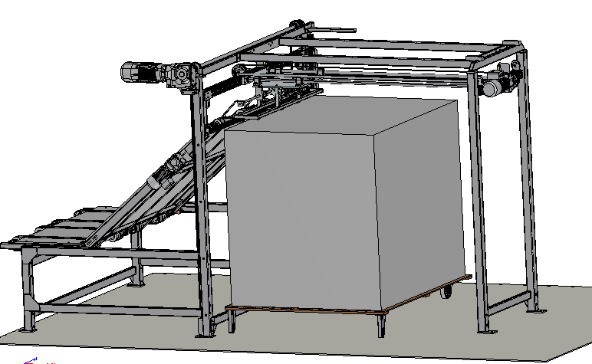 | 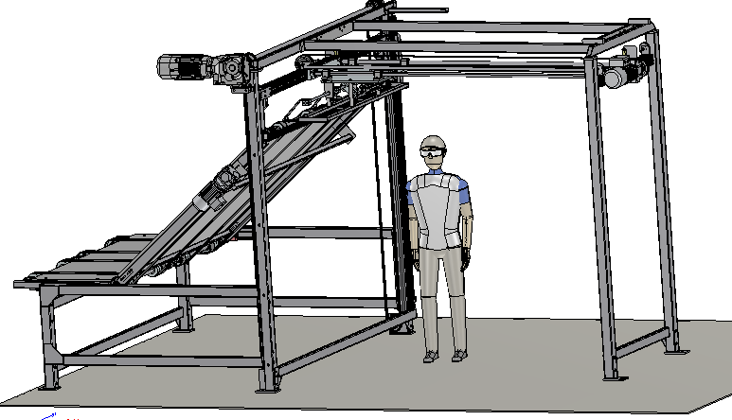

Durant cette opération de changement de palette, le dispositif axe horizontal X et préhenseur qui pèse 220 kg est situé à 2,4 m du sol.

Question 12 (sur feuille de copie)
- Décrire la situation dangereuse et énoncer le risque mécanique principal auquel est exposé l’opérateur lors de l’opération de changement de palette en phase de production.

Question 13 (sur feuille de copie)
A l’aide du document ressources 6, pour le risque énoncé en réponse à la question 12 :
- Estimer de façon détaillée le niveau de probabilité d’occurrence d’un dommage ;
- Estimer le niveau de gravité du dommage ;
- Evaluer ce risque ;
- Proposer une solution pour réduire ce risque.

Document ressources 1

Documentation chaînes à rouleaux :

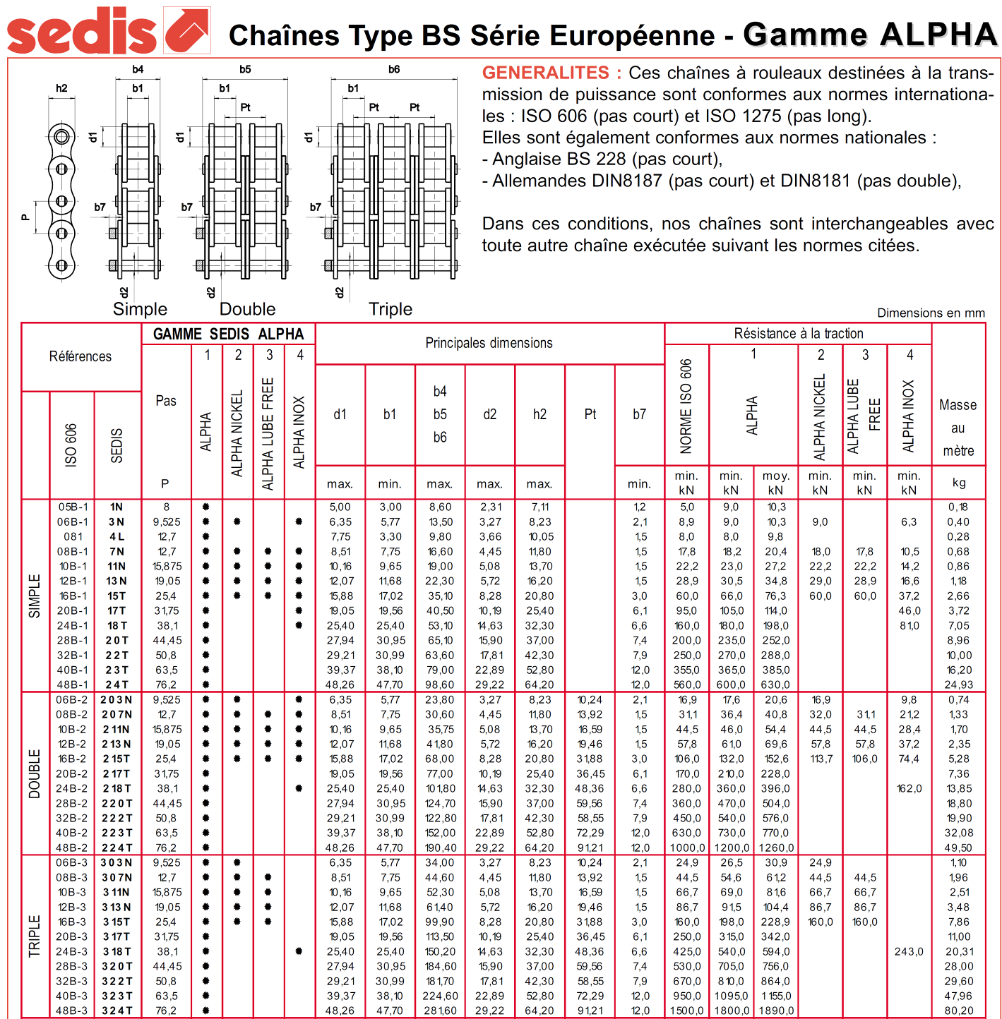

Document ressources 2

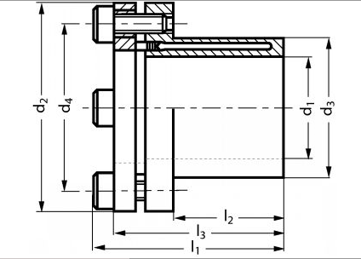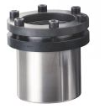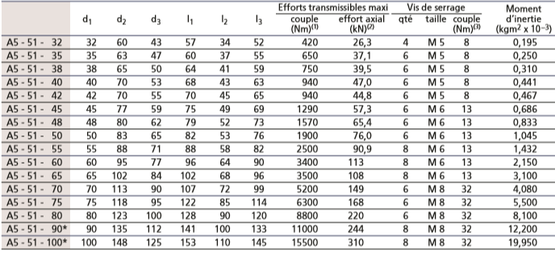
Manchon expansible ETP modèle A5-51
Matière : Acier

Tolérances de montage : h8 pour l’arbre, H8 pour l’alésage

Grafcet partiel de commande des mouvements de l’axe Z en production normale

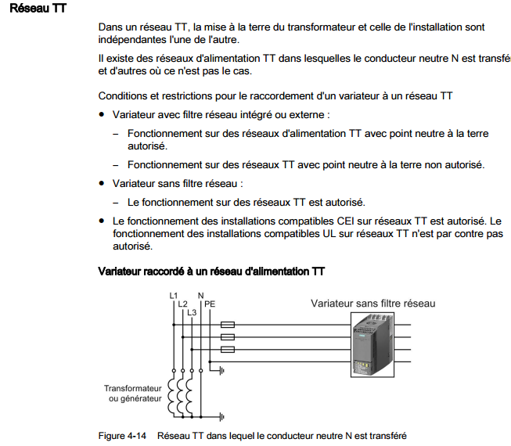
Document ressources 3

Câblage puissance variateur SINAMICS G120 :

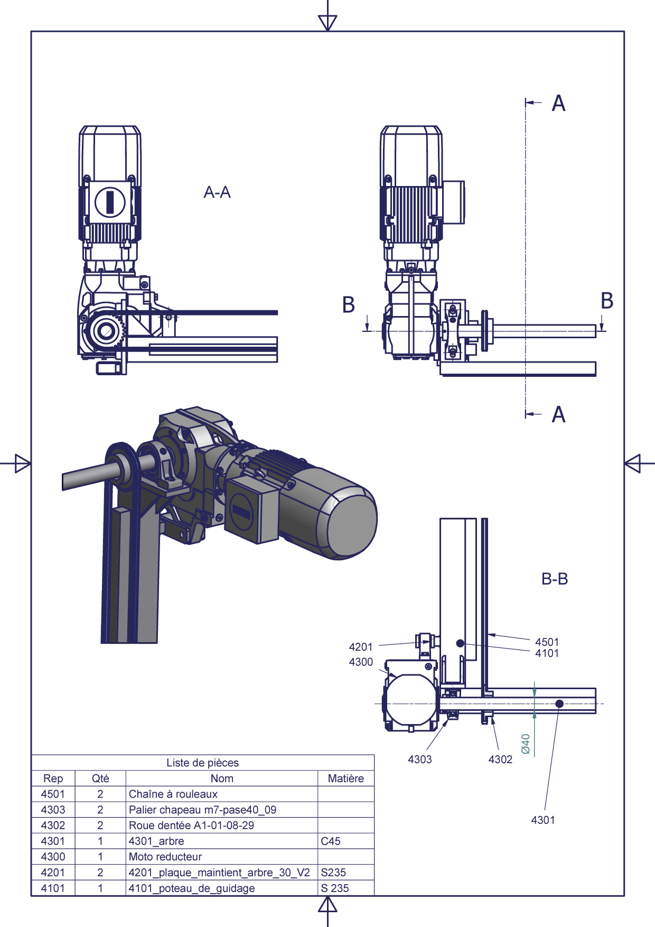
Document ressources 4
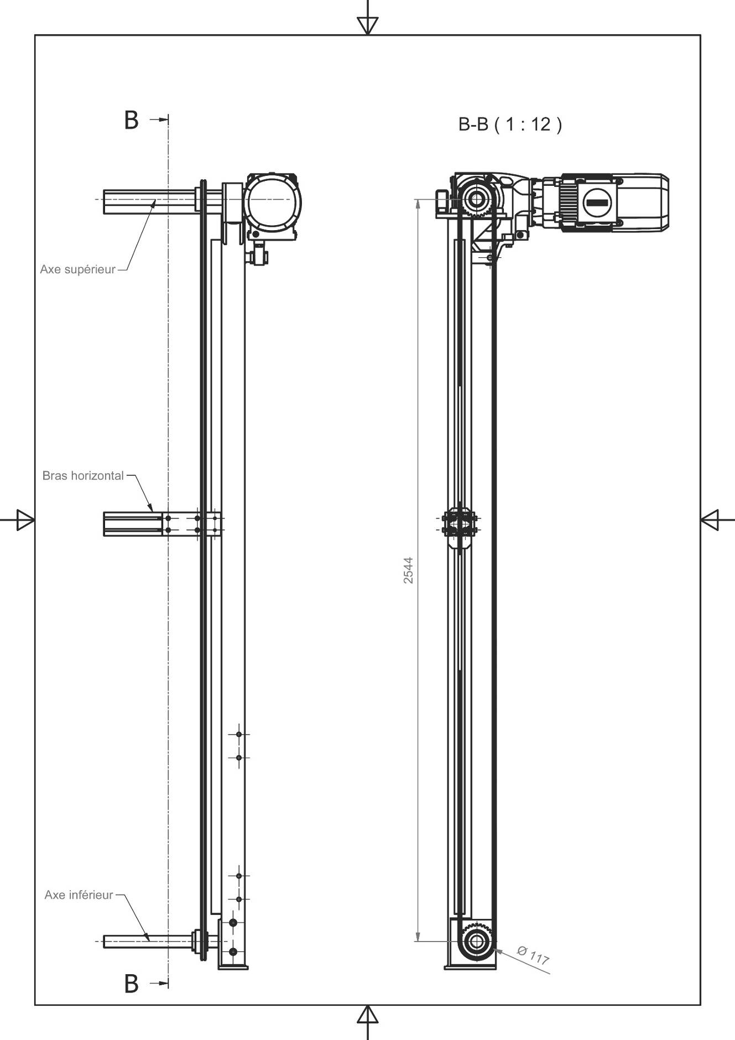
Document ressources 5
Document ressources 6

Document réponses 1
Question 1

Type de détecteur | Utilisation possible en Zp et justifications
Cellule photoélectrique
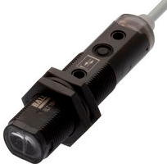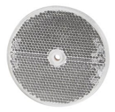
Capteur à galet
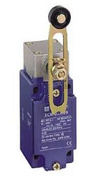
Capteur inductif
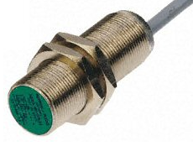
Cellule laser
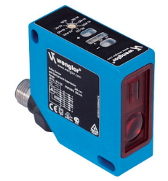

Question 9

Type motorisation | Arrêt et maintien en position sous charge possible ? | Choix | Justifications
Asynchrone sans frein
Asynchrone avec frein
Asynchrone avec frein
et résistance de freinage
Synchrone sans frein
Document réponses 2
Question 10
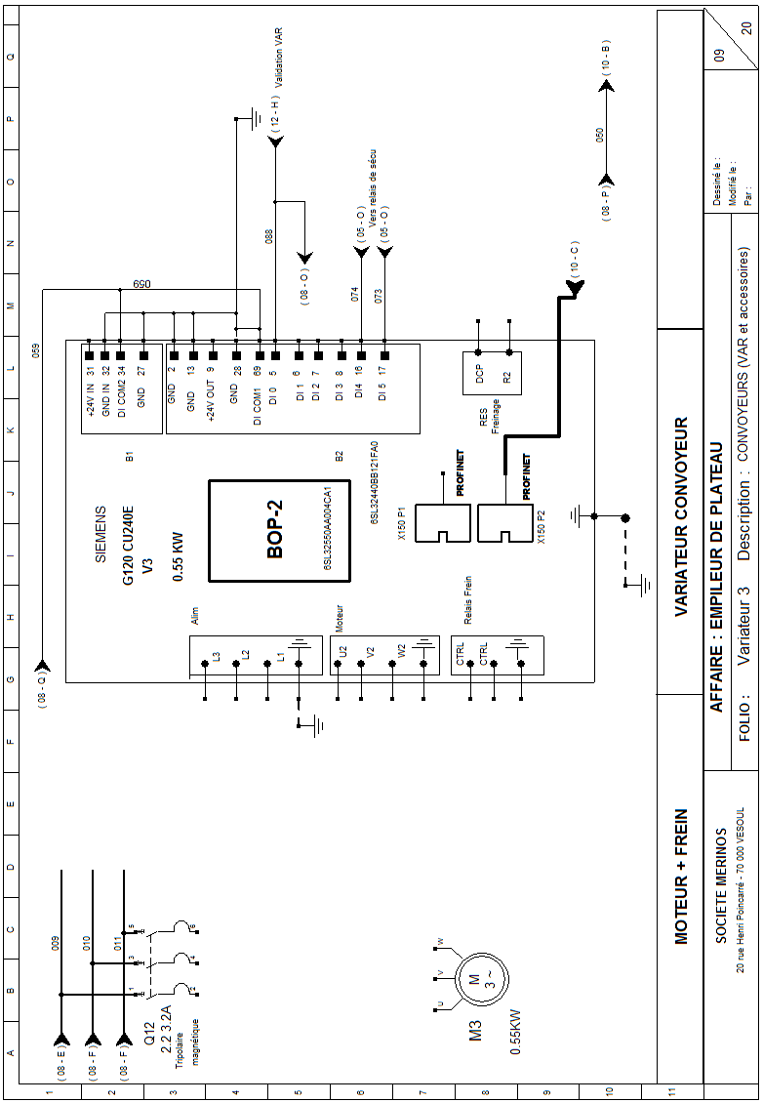

Document réponses 3
Question 11

